GE Mapress Therm Muffe d18
Geberit

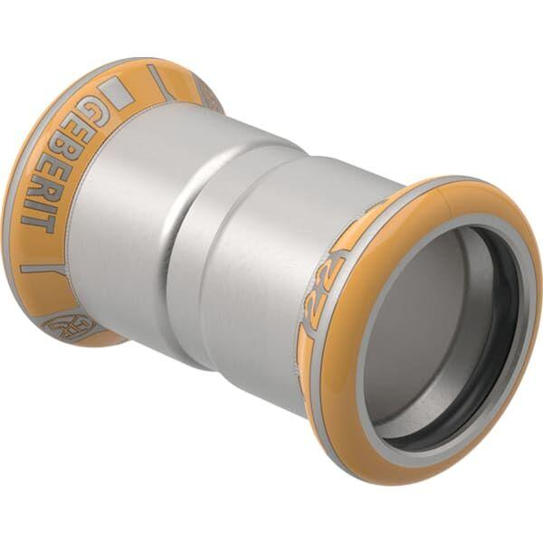Eigenschaften
GTIN:
4025410097361
HAN:
44003

